전국이동통신유통협회·참여연대민생희망본부·
통신공공성포럼‧통신소비자협동조합‧경제민주화네트워크·전국‘을’살리기국민운동본부‧전국유통상인연합회

수 신 | 각 언론사 사회부, 정보통신IT, 경제부, 사진부 담당
발 신 | 전국이동통신유통협회 (담당 : 이종천 이사 010-2949-0000)  참여연대 민생희망본부 (담당 : 심현덕 간사 010-9323-9863)
제 목 | 재벌‧대기업으로부터 이동통신유통업 골목상권 보호해야
날 짜 | 2016. 5. 23(월). (총 7쪽. 별첨자료 별도)
보도자료
“통신재벌 3사와 대기업 대형유통점은 이동통신유통업 골목상권 위협과 침탈 중단해야!”
이동통신 판매‧대리점의 생존권과 폐업문제 심각, 청년실업도 유발
이통 판매‧대리점 동네상권 보호 위해 ‘중소기업적합업종’ 신속 지정해야
통신3사 직영점‧대형유통점의 불공정한 우회보조금‧프로모션 시정 촉구
제조사의 단말기 가격 거품 여전, 단말기 가격 거품 제거에 이통유통협회‧시민단체 공조
통신사 고가요금제·부가서비스 강요도 큰 문제-이용자·종사자 보호 위해 통신사 횡포 근절해야
기자회견 일시 및 장소 : 5월23일(월) 오후 2시, 참여연대 2층 아름드리홀

[기자회견 진행안]
- 사 회 : 안진걸 참여연대 사무처장(경제민주화네트워크 공동 집행위원장)
말씀 1 : 취지 및 연대사 / 조형수 참여연대 민생희망본부장(변호사)
말씀 2 : 통신유통업 골목상권의 위기와 통신재벌 3사의 생존권 위협 실태, 대기업‧대형유통점 확대와 그 문제점, 통신3사 직영점‧대형 유통점의 우회적인 보조금‧프로모션 제공 등 편파‧불공정 행위 시정 촉구 / 박선오 전국이동통신유통협회 시장활성화 특별위원회 위원장
말씀 3 : 통신유통업 중소상인 생존권 보장과 중소기업 적합업종 지정의 필요성 / 이동주 을살리기국민본부 정책위원장
말씀 4 : 제조사 단말기가격 거품 제거와 통신이용자 보호를 위한 이통 유통인과 협동조합, 시민단체의 연대와 협력 선언 / 이용구 통신소비자 협동조합 상임이사
- 이후 기자단과 질의 및 응답

1. 통신재벌 3사의 직영점 확대와 대기업 대형유통점 확장으로, 사지로 내몰리고 있는 전국의 이동통신 판매점‧대리점들의 생존권 위기가 매우 심각합니다. 동네와 골목의 이동통신 판매점‧대리점들의 폐업 속출로 인하여 중소상인들의 위기는 더욱 심화되고 있고, 그곳에서 일하는 많은 청년들의 실업도 유발하고 있습니다. 이에 (사)전국이동통신유통협회‧참여연대민생희망본부‧통신공공성포럼‧통신소비자협동조합‧경제민주화네트워크‧전국‘을’살리기국민운동본부‧전국유통상인연합회는 이동통신 유통업을 중소기업 적합업종으로 신속히 지정하여 보호할 것과 차제에 종소기업적합업종보호특별법도 제정할 것, 그리고 이동통신 판매점‧대리점들의 생존권 보장을 위한 정부 당국의 특단의 대책을 촉구하는 공동 기자회견을, 5.23(월) 오후 2시 참여연대 2층 아름드리홀에서 개최합니다.

2. 또, 이날 기자회견에는 통신재벌 3사가 이동통신 판매점‧대리점들에 가하는 여러 유형의 횡포와 불공정행위를 근절할 것도 함께 촉구하며, 통신재벌 3사의 직영점과 대기업 대형유통점들의 편파적이고 불공정한 행위들에 대해서도 정부 당국이 제대로 단속할 것을 호소할 예정입니다. 대표적인 공공서비스인 이동통신 서비스 영역에서의 제 이슈에 대하여 이동통신 유통업 단체들과 중소상공인단체, 통신‧시민단체들이 한자리에 모여 이동통신 유통업을 중소기업 적합업종으로 지정‧보호해야 한다는 공통의 입장을 밝히고, 통신이용자들에 대한 보호를 강화해야 한다는 의견을 함께 발표하는 기자회견을 여는 것은 이번이 처음이어서, 이번 기자회견이 더더욱 의미가 크다 할 것입니다.

3. 단말기 유통법 시행 이후, 이동통신 유통업 관련 동네‧골목 상권은 급격하게 축소됐고, 그 자리를 통신재벌 3사의 직영점과 대기업 대형유통망이 차지하면서 이동통신 판매점‧대리점들의 생존권은 심각하게 위협받고 있습니다. 실제로 단통법 시행 이후 중소 판매점 매장 수는 12,000점에서 11,000점으로 10% 감소했습니다. 이에 반해 통신재벌 3사의 직영점은 2014년 1,100여점에서 2015년 1,480여점으로 35% 증가했으며, 대표적인 대기업 대형 유통점인 H사는 2013년 322점에서 2015년 440점으로 37%나 늘어났습니다.

[표1] 단말기 유통법 시행 전후 이동통신 유통업 중소 판매점 현황
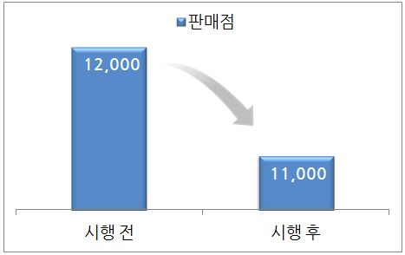
[출처 : 방송통신위원회]

[표2] 직영점 및 대형유통 매장 수 현황
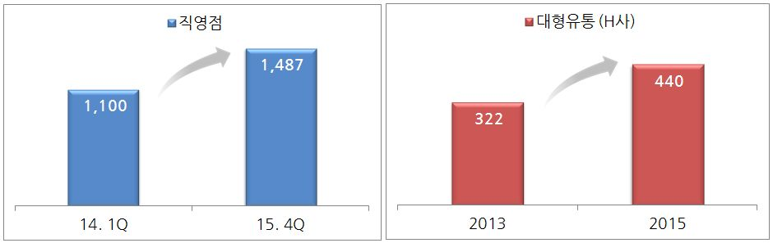
[출처 : 방송통신위원회, H사]

4. 더욱 큰 문제는 이러한 통신재벌 3사의 직영점, 대기업 대형유통점의 문어발식 확장은 지금도 계속되고 있다는 것입니다. 그렇게 중소 판매점이 급격히 감소함에도 이들의 생존권을 보호할 장치가 전무하고, 통신재벌 3사의 직영점과 대형 유통업체의 문어발식 확장을 견제할 방안도 없어서, 상황이 이렇게 방치된다면 이동통신 유통업 골목상권의 위기는 앞으로도 계속 심화될 전망입니다.

5. 그런데, 이러한 판매점의 감소는 중소상인 생존권 붕괴 뿐만 아니라 더불어 청년 실업 문제의 악화로도 직결되고 있습니다. 국세청의 통계를 보면, 이동통신 판매점은 40세 미만 청년층의 고용 비중이 64%에 달하고 있는데, 그에 따라 청년 고용의 한 축을 담당하고 있습니다. 즉 청년층의 주요 일자리인 판매점의 감소는, 청년 고용의 감소로 이어질 수밖에 없다는 것입니다.

[표3] 주요 서비스 업종 중 청년층 연령분포
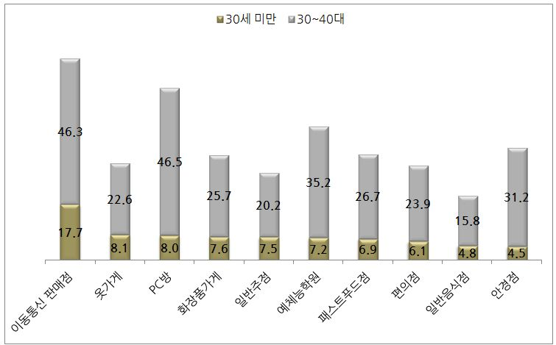
[출처 : 국세청]

6. 게다가, 통신재벌 3사와 방통위‧정보통신진흥협회(KAIT)가 이동통신 판매점‧대리점에만 가하는 전산차단·페널티·구상권·영업정지 등 10여개의 중첩적인 법외 규제가 판매점의 몰락을 더욱 가속화 하고 있습니다. 또 통신재벌 3사 직영점과 대기업 대형 유통망은 시장지배력과 자금력의 우위로 차별적‧편법적 마케팅과 불공정한 영업 활동을 지속함에도 어떠한 규제도 받고 있지 않고 있습니다. 즉, 통신재벌 3사와 대기업 대형유통점들이 이동통신 유통업 골목상권을 배제한 채, 자신들의 직영점과 대형유통망은 우회적인 보조금을 얹어주고, 별도의 프로모션을 시행하는 등 각종 부당‧불공정행위를 자행하면서 이동통신 유통업 종소상인들의 어려움을 더더욱 가중시키고 있는 것입니다.

[표4] 대형유통-골목상권 우회적 보조금 여부
구분 | 운영여부
구분 | 대형유통 | 골목상권
대형유통 전용  카드할인 | ○ | X
쿠폰할인 | ○ | X
마일리지 | ○ | X
사은품 및  경품 이벤트 | ○ | X

[표5] 갤럭시S7 골목상권 차별적 프로모션
구분 | 프로모션 내용 | 운영주체 | 유통연계
KT | ▶ G마켓 내 '슈퍼브랜드딜' 코너에서 구매할 경우 신용카드 결제금액의 10% 즉시할인 | KT M&S | X
LG  유플러스 | ▶유플러스샵에서 가입시 단독 27% 할인혜택 제공 | 본사 직영 | X
삼성 | ▶갤럭시 클럽  - 클럽 가입자(월7700원)는 삼성 디지털 플라자에서 삼성카드로 24개월 할부 구매 시 1년 이후 최신 갤럭시 S나 갤럭시 노트를 남은 할부금 없이 구매  - 삼성카드를 삼성페이에 등록해 통신요금 자동이체 시 사용실적에 따라 월 최대 7700원 할인 | 삼성전자  삼성카드 | X
하이마트 | ▶현대 제휴카드로 통신료를 납부할 경우 최대 20만원 상당의 통신료 혜택  ▶구매금액의 5%에 달하는 M포인트를 돌려주고, 신용카드 청구할인 혜택을 제공 | 하이마트 | X
G마켓 | ▶카드 추가 할인 10% 혜택  ▶5대 카드사 무이자 12개월(현대/국민/시티/신한/삼성)  ▶10% 스마일캐시 적립 | G마켓 | X
11번가 | ▶SK텔레콤 공시가+최대 15%추가할인  ▶마일리지, OK 캐쉬백 결제 할인  ▶개통 후 11번가 쇼핑한만큼 T할인 1년 무료 이용 | 11번가 | X

[표6] 대형유통 우회적 보조금 실태
구분 | 프로모션 내용 | 운영주체 | 유통연계
삼성 | ▶임직원·지인 대상 할인  - 자사 임직원·임직원 지인을 대상으로 우회적 보조금 지급 | 삼성전자 | X
LG | ▶임직원 복지할인  - 자사 임직원 대상으로 복지 포인트 방식의 우회적 보조금 지급 | LG그룹 | X

7. 이와 같은 통신재벌 3사의 직영점과 대기업 대형 유통점의 생존권 위협으로부터 이동통신 유통업 중소상인들의 생존권을 보장할 해결책으로, 이동통신 유통업을 중소기업적합업종으로 지정‧보호해야 할 필요성이 매우 높아지고 있습니다. 중소기업적합업종은 재벌 대기업으로부터 중소상공인들을 보호하기 위한 제도로서, 현재 위기에 처한 이동통신 유통업 골목 상권을 구제할 유일한 해결책입니다. 따라서 (사)전국이동통신유통협회는 곧 동반성장위원회에 중소기업적합업종 신청서를 제출할 예정입니다. 또한, 전국 ‘을’살리기국민운동본부, 경제민주화네트워크, 전국유통상인연합회, 참여연대민생희망본부, 통신소비자협동조합 등도 함께 이동통신 유통업의 신속한 중소기업적합업종 지정 및 보호를 촉구하며, 더 나아가 20대 국회 초반에 중소기업적합업종보호특별법이 제정될 수 있도록 힘을 모아나가고 연대와 공조를 강화해갈 계획입니다.

8. 또, 이동통신 판매점‧대리점들에게만 가해지는 각종 법외 규제와, 통신재벌 3사의 직영점과 대기업 대형 유통점에만 편파적으로 제공되고 있는 우회적인 보조금과 불공정한 프로모션 행위 등에 대해 통신 당국과 공정위가 나서서 시정해줄 것을 촉구합니다. 그리고, 통신재벌 3사가 골목 상권에 가하고 있는 부가서비스 및 고가요금제 유도 강요 행위에 대해서도, 이 같은 행위를 강요하는 통신재벌 3사가 이를 또 단속하고 있는 어처구니없는 법외규제의 현실로 인해 이동통신 유통인들만 나쁜 이미지로 매도되어왔습니다. 이번 기자회견을 통해 이에 대해 강력히 항의하며 이 역시 통신당국과 공정위가 나서 시정해줄 것을 호소합니다. 만약 이러한 불법‧불공정 행위가 개선되지 않는다면 시민단체 등이 직접 나서서 공정위‧미래부‧방통위에 신고할 수밖에 없다는 점을 미리 밝혀둡니다.

9. 한편, 우리나라에서는 여전히 단말기 가격거품은 심각합니다. 1년 지난 단말기의 출고가가 미국에서 한국보다 12~13만원 더 싼 가격으로 판매하고 있습니다. 이는 명백한 국내 소비자 차별인 동시에, 그만큼 단말기 가격에 거품이 심각하게 끼어있다는 것을 보여주는 일례이기도 할 것입니다. 단말기 가격 인하 경쟁은, 통신 이용자들에게도 매우 유리하며, 결국 통신 소비 활성화로 이어지게 될 것이고 이는 이동통신 유통업의 활성화로도 연결됩니다. 거기에 고가요금제와 부가서비스 강요 행위까지 횡행하고 있는데, 이는 우리 통신 소비자들 뿐만 아니라 골목상권 이동통신 유통업 종사자 까지를 피해자로 만드는 일일 것입니다. 우선적으로 단말기 가격 거품이 조속히 사라져서, 통신 이용자들의 권익이 보호되고 가계통신비 부담 완화로 이어지는데 앞으로도 이동통신 유통업 중소상인들과 통신‧시민단체들이 힘과 지혜를 모아 대응해나갈 것입니다. 또, 통신재벌 3사의 부당하고 불법적인 고가요금제와 부가서비스 유도 및 강요 행위를 근절시켜, 이동통신 유통업 골목상권과 통신 소비자들이 상생할 수 있도록 최선을 다해 노력해나갈 것입니다. 끝.

▣ 별첨자료
1. 대형유통점 및 통신재벌 3사의 직영점 현황과 문제점 자료
(전국이동통신유통협회)

